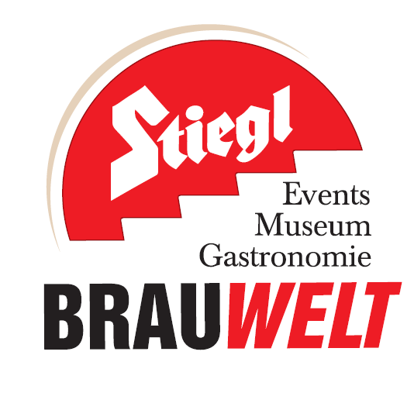
Presseinformation!

➲ Stiegl-Silvestergala am 31. Dezember ab 19:30 Uhr
➲ Mit groovendem Swing in das neue Jahr feiern
➲ Exklusives 5-Gänge-Degustationsmenü

Silvestergala in Stiegl-Brauwelt

Am 31. Dezember lädt die Stiegl-Brauwelt ab 19:30 Uhr zum ersten Mal zum Silvesterabend der besonderen Art. Nach einem Aperitif im stimmungsvollen Sudhaushof, geht’s weiter mit einem 5-Gänge-Galadinner. Die „Swing Company“ aus Salzburg sorgt mit mitreißendem New Orleans Jazz und zeitlos groovendem Swing für musikalische Highlights.

Unvergessliches Feuerwerk auf Stiegl-Festwiese
Um Mitternacht heißt es dann „Alles Walzer“ im Sudhaushof. Zum Feuerwerk auf der Stiegl-Festwiese wird ein Glas Champagner kredenzt. Dazu serviert das Brauwelt-Team einen Mitternachtssnack. Ein DJ heizt den Gästen dann noch bis in die frühen Morgenstunden ein.

Termin, Daten und Eintrittspreise
Stiegl-Silvestergala
Samstag, 31. Dezember 2011 ab 19:30 Uhr
Stiegl-Brauwelt | Bräuhausstraße 9 (Bus-Linie 1, Station „Bräuhausstraße“)
Eintritt: 115 Euro pro Person
Abendkleidung: obligat

Die Gästeanzahl ist begrenzt: Um rechtzeitige Anmeldung unter 0662/8387-1492 oder brauwelt@stiegl.at wird gebeten.

2011-12-13

Rückfragen richten Sie bitte an:

Stiegl-Pressestelle, Mag. Alexandra Picker, c/o Hebenstreit & Picker PR GmbH
Tel. 0662-841187-0, office@hebenstreit-picker.at

